Web of Science 学認サービス ログインマニュアル

- メディアセンタートップページの，画面左メニュー4番目「学術情報データベース」の
「すべて」をクリックします。
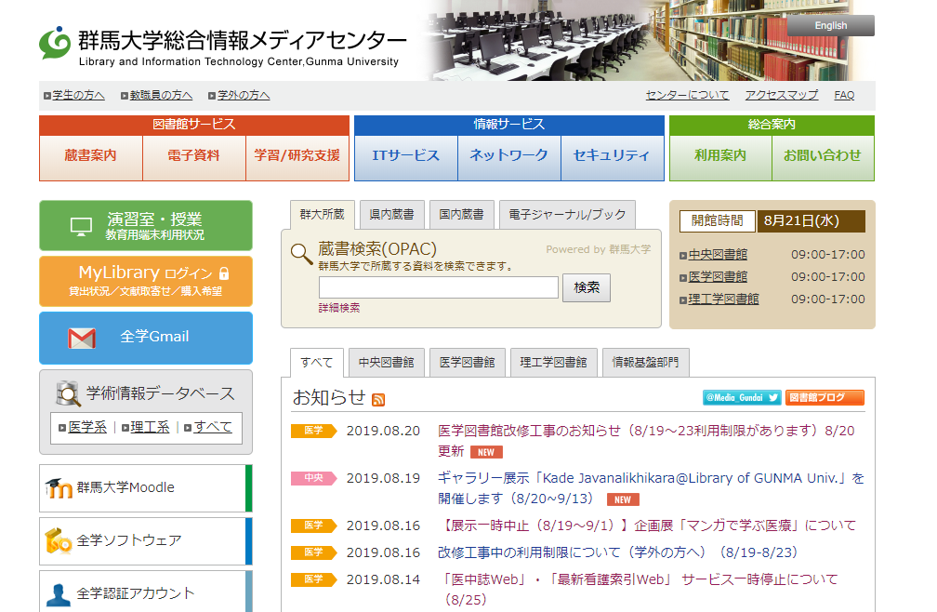

２．「総合分野」のデータベースN.005「Web of Science」をクリックします。
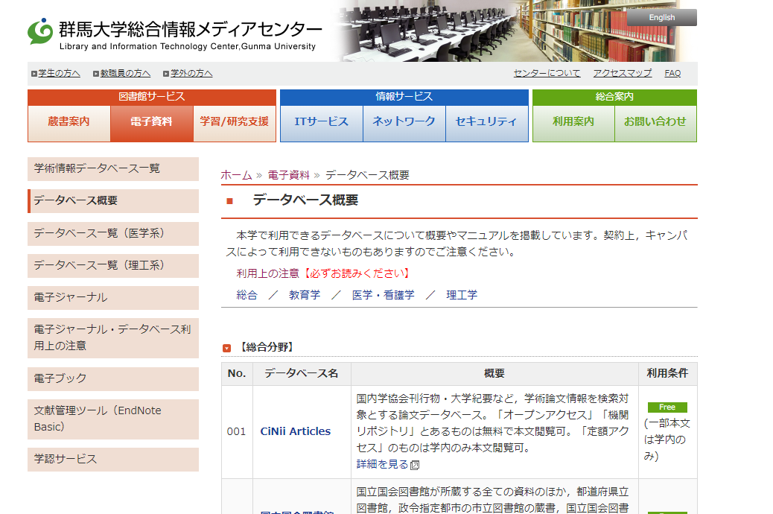
- 以下の画面が表示されるので，プルダウンメニューをクリックします。
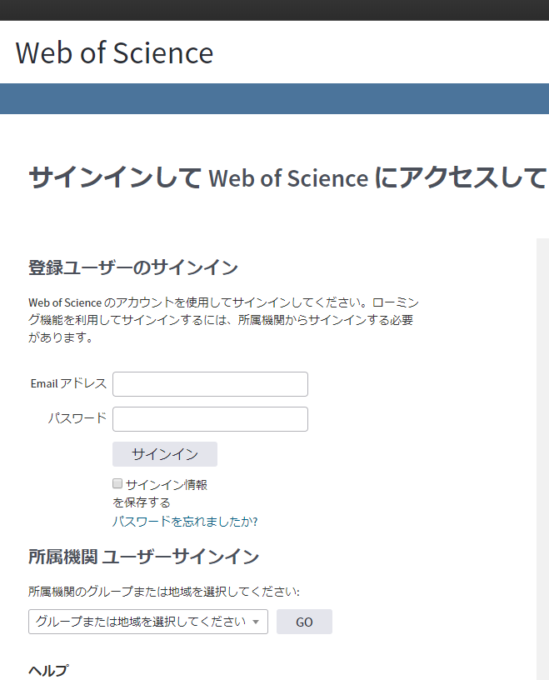
プルダウンメニューをクリック

- プルダウンリストから，「Japanese Research and Education(GakuNin)」を選択して「Go」をクリックします。
- 「所属機関の選択」画面が表示されるので，「↓（矢印マーク）」をクリックしてプルダウンメニューを表示します。
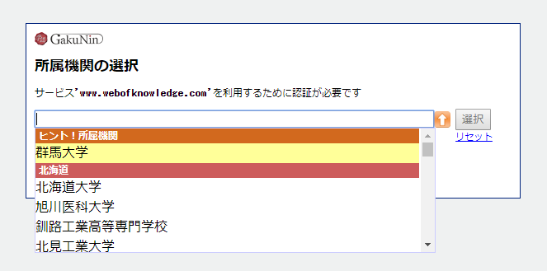

- リストから「群馬大学」を選択し，「選択」をクリックします。
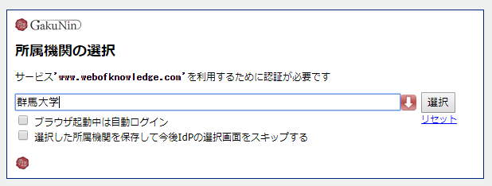

- 以下の画面が表示されるので，全学認証アカウントのユーザIDとパスワードを入力し，「ログイン」ボタンをクリックします。
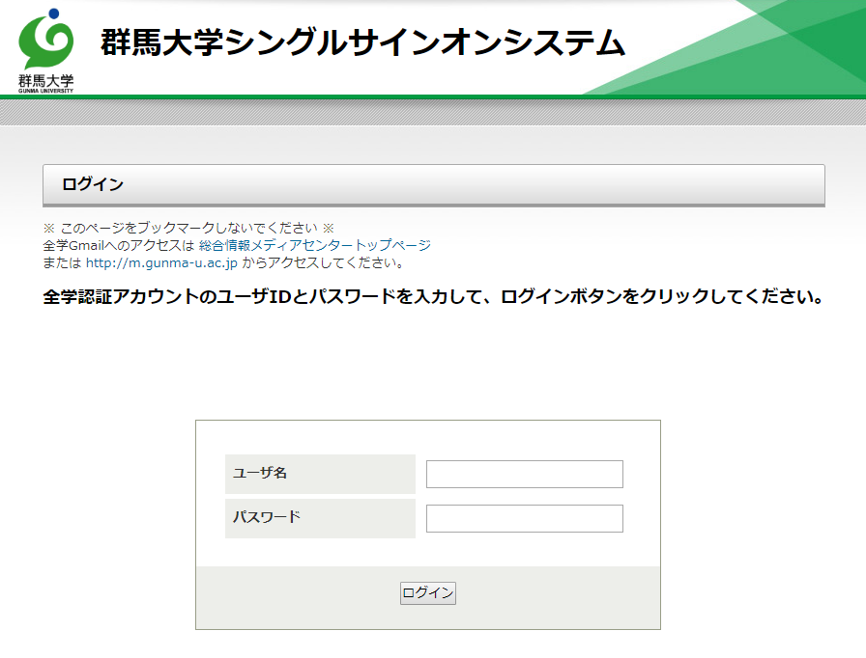

８．「Web of Science」へログインが完了しました。
これ以降は，学内からのアクセスと同様にご利用いただけます。
